拾金不昧的好教师
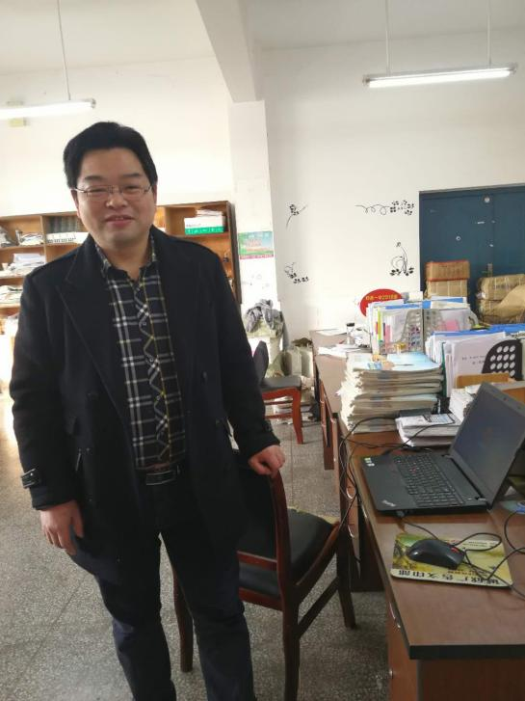
赵延志，和县第一中学教师。2017年11月28日早晨，赵老师像平时一样到自己居住的润和园小区车库取电动车上班。当他走到自己的电动车附近时，发现地上有一黑色钱包，捡起钱包打开后发现里面有一沓人民币（后经确认为4400元）、一张建设银行卡和一张身份证。他在原处等了约10分钟，但没有人来认领。因为要赶着进班级辅导学生早自习，他决定到学校按照身份证信息寻找失主。后经多方努力赵老师终于寻找到失主，并将钱包原封不动地交还失主。在无人知晓的情况下，赵延志用自己的实际行动诠释了拾金不昧，彰显出一名教师的优秀品格。

